- Queridos estudiantes y apoderados, enviamos material de apoyo, para que así podamos seguir trabajando en casa, recordemos que toda instancia es importante para aprender y jugar, pongamos en práctica algunas cosas cotidianas que nos podrán ayudar mucho en el desarrollo de nuestros niños, como por ejemplo:
  - Guardar los cubiertos limpios en su sitio.
  - Poner la mesa.
  - Llevar la ropa sucia a la lavadora.
  - Tirar los envases a la basura.
  - Ayudar a tender la ropa.
  - Ayudar a guardar la ropa limpia en el armario.
  - Preparar sándwich
Dentro de este periodo es importante que vayamos trabajando nuestras emociones para que así los niños logren regularlas a medida que van aprendiendo de ellas, es por esto que a continuación dejaremos el link del cuento “el monstruo de los colores”, para que luego realicen las siguientes actividades. https://www.youtube.com/watch?v=__NmMOkND8g
- Observa los monstruos, nómina y gesticula la emoción correspondiente.
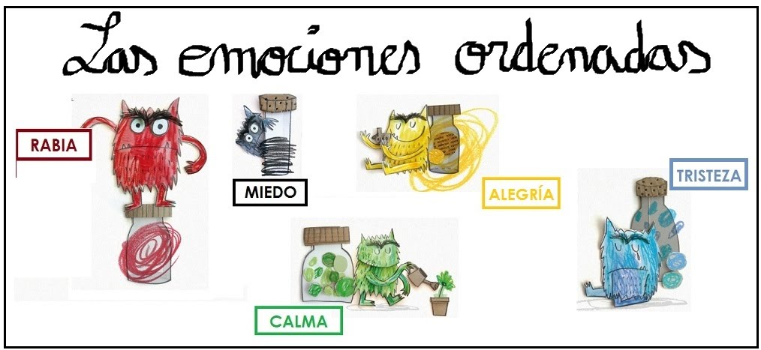
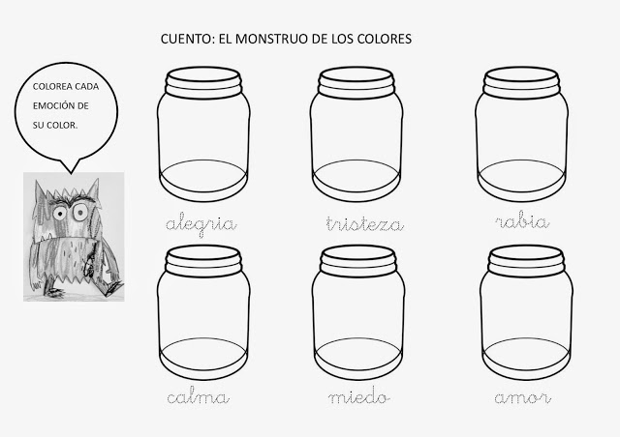

Recordemos estar en un lugar tranquilo, en silencio y cómodos para realizar la actividad, también es importante realizarla en un momento que los estudiantes estén con la atención correcta para ejecutarla. Confianza y mucho amor en todo.

